Мария Дмитриевна Спиридонова,
педагог ДО высшей категории
Образование: средне специальное
Стаж педагогической работы: 21 год
Общий стаж: 45 лет

Мин Мария Дмитриевна Спиридонова салайар куруhуогум уопсай аата «Бутафория». Куруhуок иhигэр икки программанан улэлиибин:
- «Юные мастера» (Эдэр маастардар)
Коррекционнай оскуолаӄа 13 доруобуйаларынан хааччахтаах, инбэлиит үѳрэнэччилэри нэдиэлэӄэ иккитэ анал программанан дьарыктыыбын. Программабыт аата «Юные мастера» (Эдэр маастардар) диэн. Кинилэр манна сүрүн дьарыктара лепка ол аата мэhийэн онороллор. Туттар матырыйаалбыт үксэ пластилин, арыт бэйэтэ хатар пластигынан үлэлэтэбин. Бу дьарык үѳрэнээччилэр саамай сѳбүлүүр дьарыктара. Былырыыӊӊаттан сувенир, бэлэх онорорго үѳрэнэллэр. Доруобуйаларынан хааччахтаах оӄолор күрэхтэригэр кыттан миэстэлэhээччилэр.
- «Начально-техническое моделирование».
Бу программана Амма 1-дээх оскуолатын 2 «а» уонна 2 «в» кылаастарга нэдиэлэӄэ биирдэ дьарыктыыбын. Бу программанан эмиэ араас матыйаалларынан араас техниканы туттан арааhы бары онорорго уерэнэллэр. Биирдии кылааска 22 үѳрэнээччи баар. Бу дьарыкка оӄолор мээрэйдии, кээмэйдии, толкуйдуу үѳрэнэллэр. Ханнык баӄарар кыhалӄаттан бэрт дѳбѳӊнүк тахсарга үѳрэнэллэр. Yѳрэнээччилэр дьарыктарын олус сѳбүлүүллэр.
- Индивидуальнай группаӄа эмиэ баӄалаах оӄону дьарыктыыбын. Онно оӄо бэйэтэ туох дьарыгы диринэтэн эбии дьарыктаныан баӄарарынан кыра проект курдук план онорон дьарыктыахха сѳп. Быйыл биир үѳрэнээччим О.П.Иванова-Сидоркевич 90 сыллаах үбүлүѳйүнэн «Yрүӊ таба» («Белый Олень») остуоруйа геройдарын онорон сылдьар. Кини кэлин соматолог врач буолуон баӄарар. Холобура стоматолог-техник, скульпторг курдук идэӄэ үѳрэниэн баӄалаах оӄоӄо мэhийэн оӊорууга дьарыктанара олус туhалаах буолар.

АСКОШИ үѳрэнээчилэрэ:

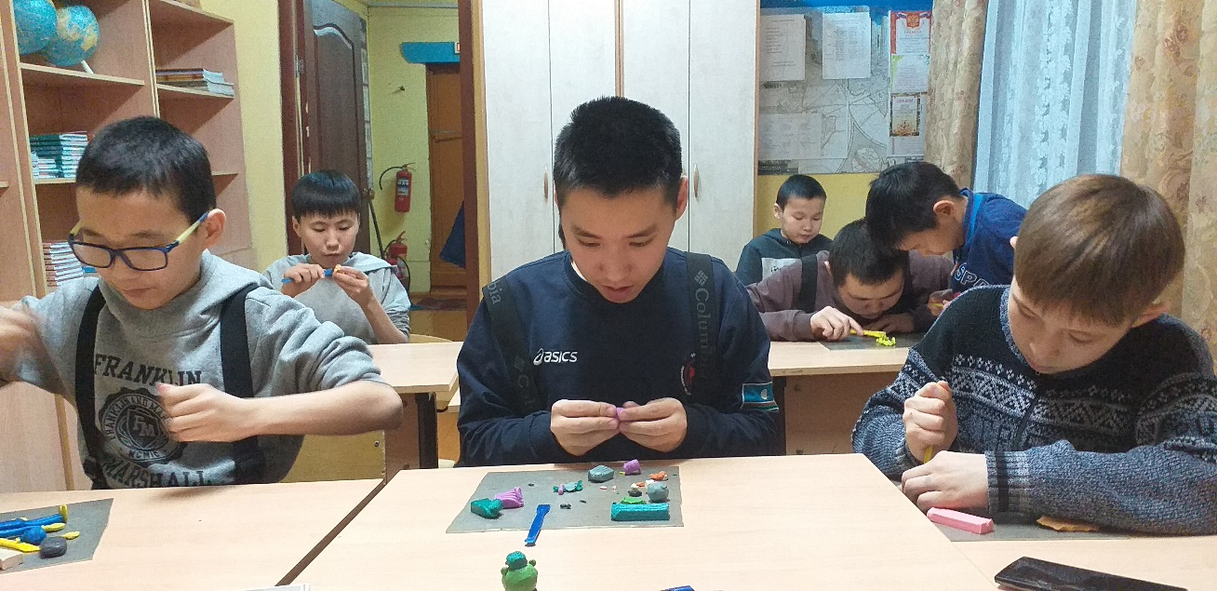

Илларионов Мэргэн. Компьютернай оонньуу персонажтарын онорорун сѳбүлүүр

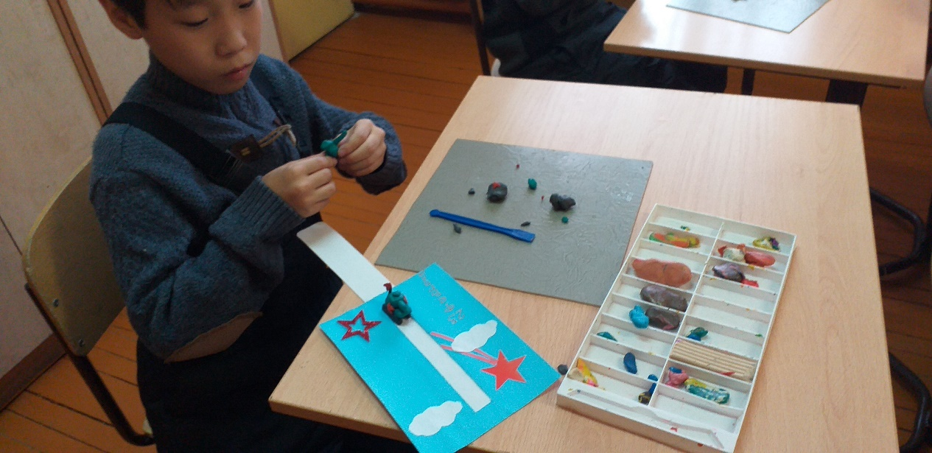

Ефимов Айысхан 2 кыл. Аӄатыгар открытка онорор

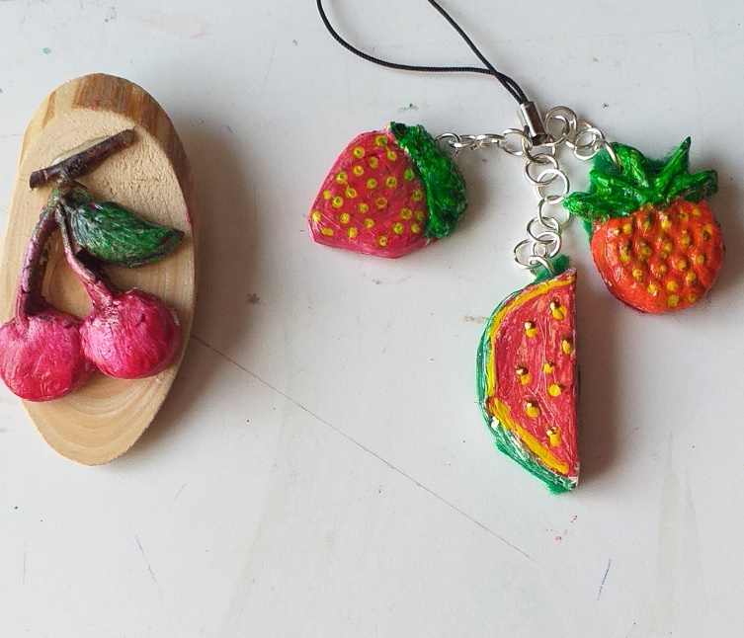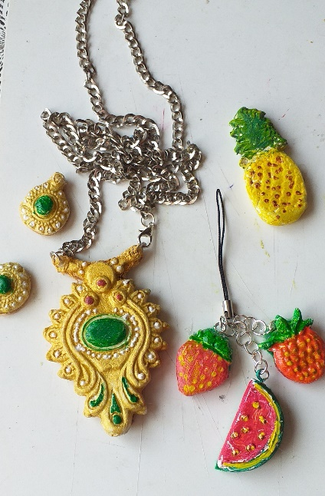

- Трифонов Петя эбэтигэр уонна 2. Нерлов Сережа ийэтигэр бэлэх
ийэтигэр бэлэх онорор. Пластик. Пластиктан онордо.

АСОШ 2, 2 кыл. 1 группа:

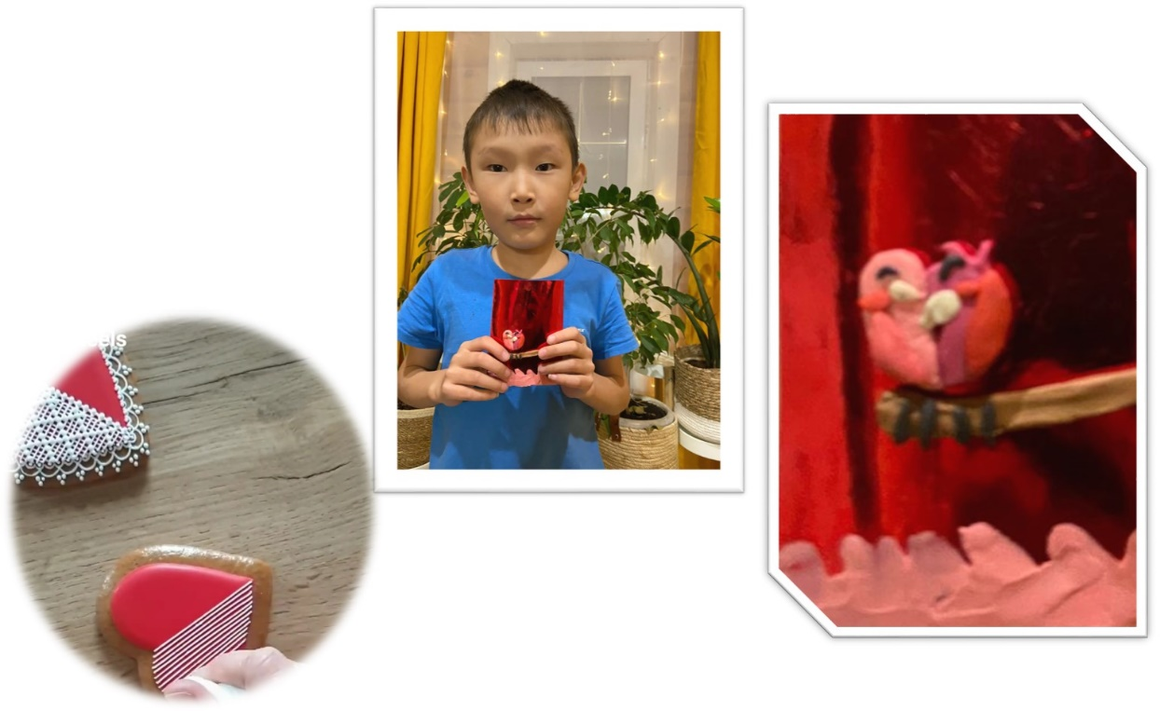
Христофоров Дархан пластилинография. Чудесная валентинка

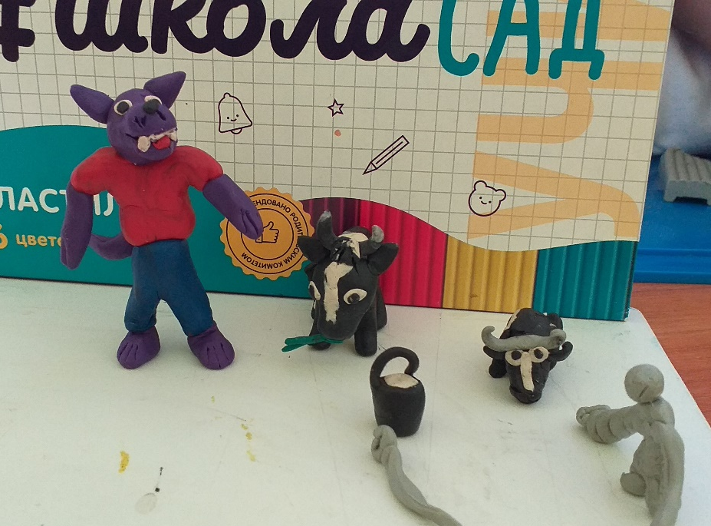
Персонажи мультфильмов

АСОШ 1 2 «а» кыл.

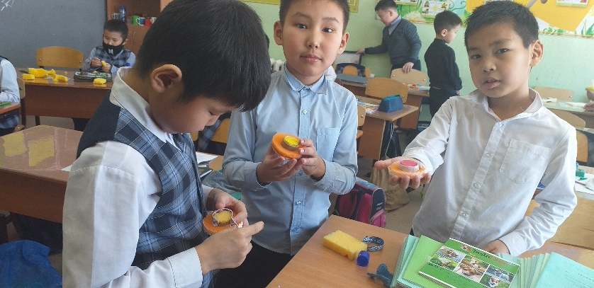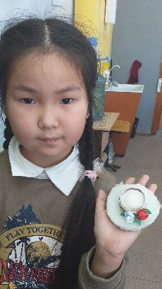

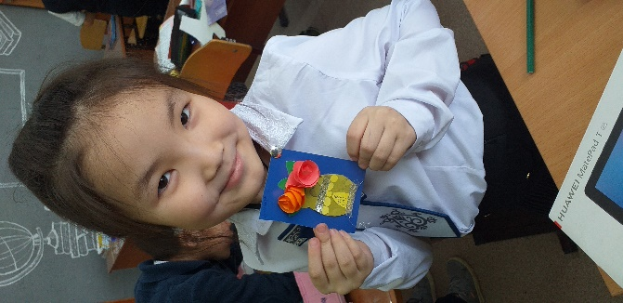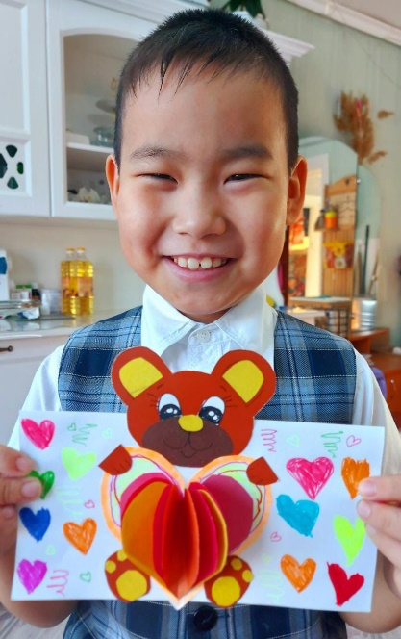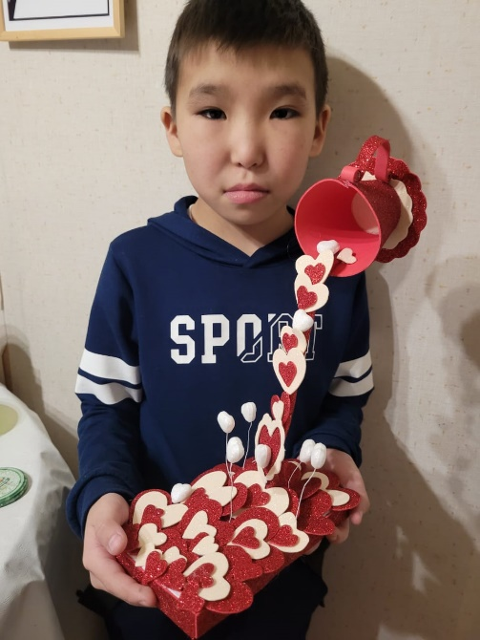

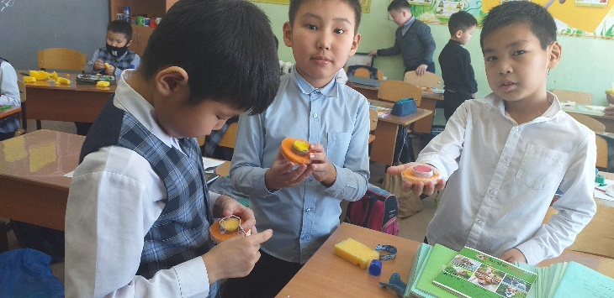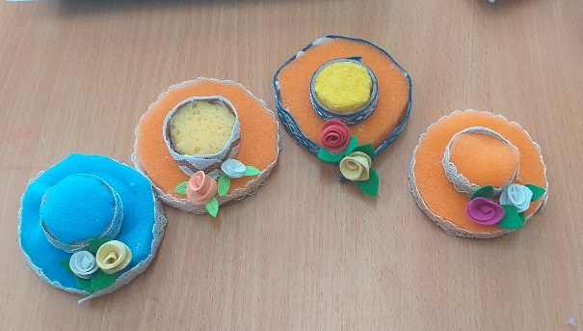

3 группа АСОШ 1 2 «в»

«Аӄам уонна мин» улууска Аӄа сылын чэрчитинэн күлүүс ыйыыр кѳхѳ.

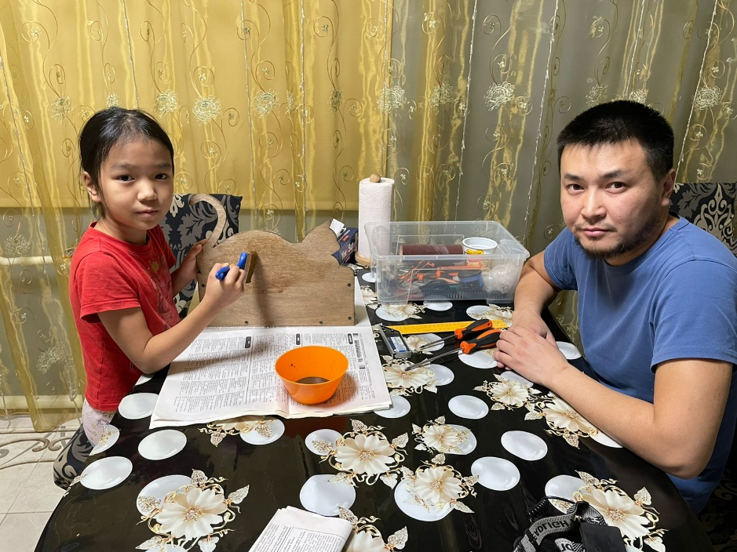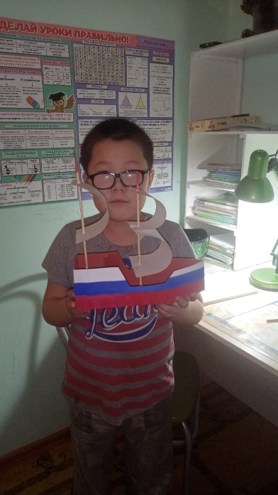
Федорова Диана Лугинов Валера

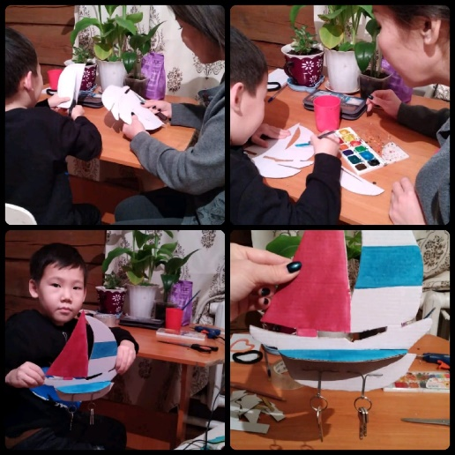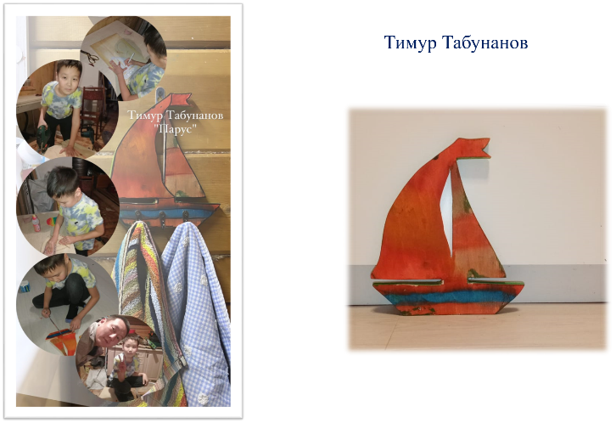

Пестряков Коля Табунанов Тимур

